清原营商简报

第2期

清原满族自治县营商环境工作领导小组办公室 2017年6月5日

领导批示

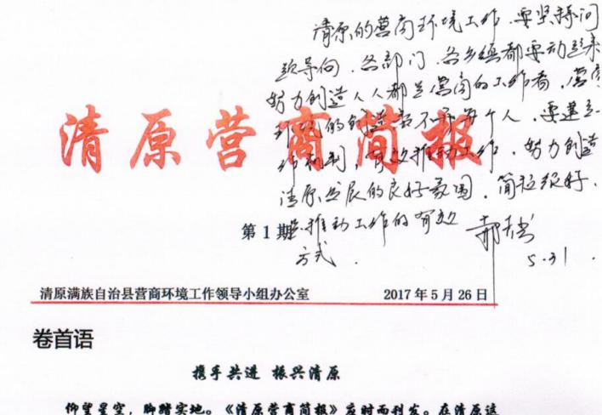
5月31日，县委常委、常务副县长郝先兵在第一期《清原营商简报》作了批示：“清原的营商环境工作，要坚持问题导向，各部门、各乡镇都要动起来，努力创造人人都是营商的工作者，营商环境的创造离不开每个人，要建立工作机制，有效推动工作，努力创造清原发展的良好氛围。简报很好，是推动工作的有效方式”。
全县营商工作进展情况汇总如下：全县营商大会之后，县直各单位、各乡镇能够迅速行动起来，成立营商工作领导小组，确定分管领导，确定专门科室管理，安排专职联络人，并结合实际制定优化营商环境方案，积极开展营商工作。截止发稿，全县81个单位共有42个单位完成领导机构、制定工作方案，上报营商月报表。其中县直部门上报31个，乡镇上报11个。

新闻速递

市政协来我县调研政务环境满意度工作

4月19日，市政协副主席董春然带领市政务环境专题调研工作领导小组来我县，就政务环境满意度工作召开座谈会。
市政协副主席董春然指出：优化政务环境既是当前领导干部廉洁从政的需要，更是全市经济转型振兴发展的需要。打造群众满意的营商环境可以提振人气，更能为经济社会发展吸引和留住人才，相关部门要严格按政策办事，依程序操作，摆正“清”和“亲”的关系。

会上，县政协主席周国尧向调研组一行介绍了我县当前的政务环境，并就存在的问题提出了意见和建议。他指出：政府提出优化政务环境就是要帮助企业做强做大，各相关部门的领导要首先行动起来，以身作则，带动下面各阶层的干部群众一起行动起来；要做好宣传工作，各分管部门要走进企业，传导政策信息，提高服务意识，让企业家真正感受到营商环境的变化，吸引更多外来企业落户清原。
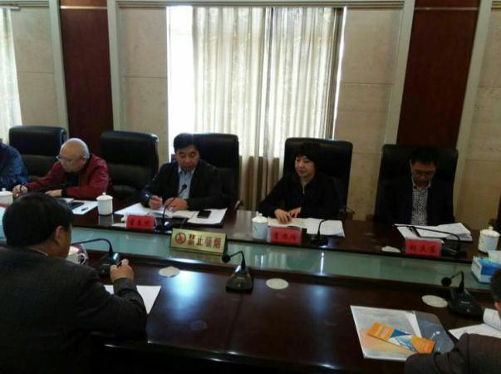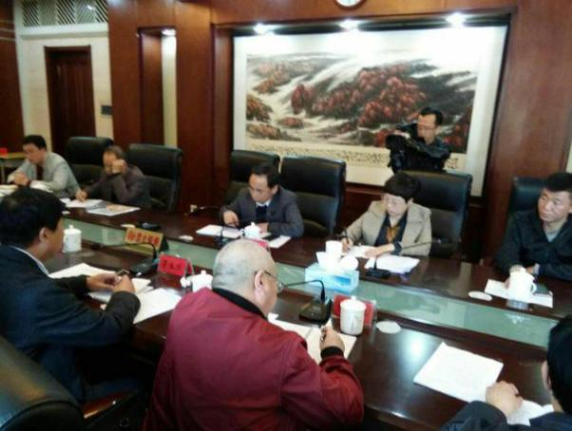
市政协来我县调研政务环境满意度工作 县领导向调研组汇报政务服务工作

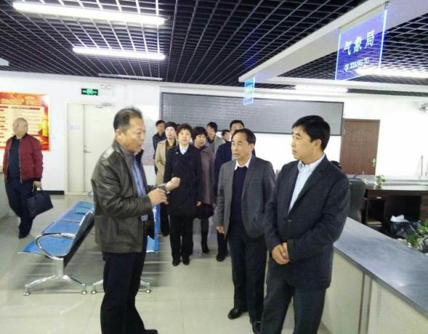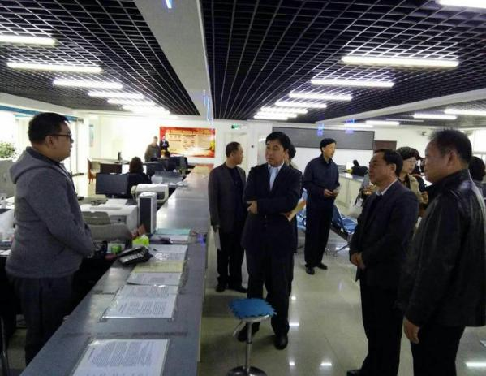

调研组一行深入县公共服务中心进 调研组领导与工作人员进行交流
行实地调研，详细了解行政审批工
作运行情况

特色工作

清原满族自治县人民法院：服务企业谋发展 优化营商环境出实招

清原满族自治县人民法院立足工作实际，不断创新服务理念，坚持能动司法，妥善化解矛盾纠纷，不断优化营商环境，激发市场活力，全方位、多角度的做好法院审判、执行各项工作，积极助推县域全面深化改革，凝聚转型振兴动力，为我县经济社会发展提供了强有力的司法服务和保障。
延伸审判职能，服务企业发展
一是主动服务企业和保障企业权益工作。注重增强工作的前瞻性，努力为重大项目建设、重要产业发展提供司法保障和服务，有效防控化解各类风险，全力助推重点项目、重点工程建设。积极帮助企业构筑预防纠纷和防范风险机制，通过定期走访企业，及时了解企业发展态势，为企业设立法律咨询热线，提出司法建议，以解决企业实际困难。进一步延伸审判服务职能，促进企业强化法律意识，打击一切危害企业发展的违法犯罪活动，切实维护金融秩序与金融安全，维护企业合法权益，促进企业健康发展。
二是提高法律服务水平。积极推动建立多元化商事纠纷解决机制，完善诉讼服务中心功能建设，全面推进司法公开，积极打造“互联网+司法服务”的智慧法院模式。
三是切实解决“执行难”。制定《清原满族自治县人民法院关于2017年年底前“基本解决执行难工作”实施方案》，多措并举，打好打赢破解执行难工作攻坚战。进一步加大积案清理力度，加大依法打击惩处力度，加大行为规范力度，加大改革创新力度。建立以法官为主导、执行干警配合、司法警力保障的执行团队，健全执行人及执行财产发现机制，强化执行威慑，推进完善失信被执行人名单数据库建设，突出宣传执行工作新成效，促进社会诚信体系建设。
践行司法为民，助力优化营商环境
紧紧围绕优化营商环境这一核心制定了《清原满族自治县人民法院关于全面优化营商环境，推进经济转型发展，提供司法服务与保障的若干意见》，全方位、多角度的做好法院审判、执行工作。依法严惩破坏金融管理秩序犯罪以及招商引资、项目审批、税收征管中的贪污、行贿受贿、渎职犯罪，维护健康有序的社会秩序和市场经济秩序。严格贯彻平等保护、全面保护、依法保护原则，加强对各类市场主体有形资产和无形资产的产权司法保护，坚决防止因法院审理执行案件采取措施不当影响企业正常生产经营，确保各类市场主体的财产安全。
此外，县法院建立健全了联系企业机制和上门服务机制。切实加强与辖区企业的沟通与联系，在重点企业和重点项目设立专门联系人，及时掌握企业生产、经营过程中存在的涉法问题，有针对性地做好司法服务，帮助企业依法经营、依法竞争、依法维权。

信息短波

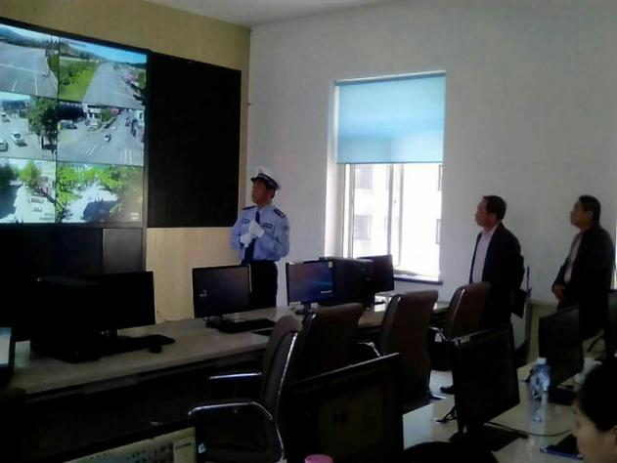
县政协助力县城交通环境整治。5月24日至25日，县政协主席周国尧和县道路交通管理委员会的相关部门人员，赴我省宽甸满族自治县、桓仁满族自治县和西丰县，系统学习考察了他们加强交通秩序管理、取缔正三轮摩托车等非法运营车辆、开展交通环境专项治理行动等方面的先进工作经验。在深入调研的基础上，县政协提出了《关于整顿县城交通环境的建议》，供县委、县政府决策参考。此外，县道路交通管理委员会将研究出台我县开展县城交通环境整治的工作方案。
枸乃甸乡召开全乡优化营商环境工作会，认真贯彻落实“清原县5.25优化营商环境工作会议”精神，明确枸乃甸乡优化营商环境工作的目标和方向，细化工作任务，落实工作责任，确保枸乃甸乡优化营商环境工作取得实效。
县地税局优化营商环境，促进企业发展，组织开展“一日企业服务员”活动，旨在创造最优质的营商环境，为企业提供最便捷的税收服务。由各征收局、科室负责人为首，带领各位业务骨干，深入各个企业，为企业服务上门，针对企业发展状况和行业特点，提供个性化的税收辅导，为纳税人答疑解惑。

营商知识

什么是营商环境？

·营商环境：企业在开设、经营、贸易活动、纳税、关闭及执行合约等方面遵循的政策法规所需的时间和成本等条件。
·营商环境是指伴随企业活动整个过程（包括从开办、营运到结束的各环节）的各种周围境况和条件的总和。
·营商环境包括影响企业活动的社会要素、经济要素、政治要素和法律要素等方面，是一项涉及经济社会改革和对外开放众多领域的系统工程。

报：县级领导
发：县直各单位，各乡镇
共印113份

